**Міністерство Освіти І НАУКИ України**

**Національний університет "Львівська політехніка"**

Інститут **КНІТ**

Кафедра **ПЗ**

### ЗВІТ

До лабораторної роботи № 3

**З дисципліни:** *“Основи системного адміністрування”*

**На тему:** *“Дозволи та квоти NTFS. Шифрування файлів: EFS”*

**Лектор:**

доц. каф. ПЗ

Яковина В. С.

**Виконав:**

ст. гр. ПЗ-44

Вонс Ю. А.

**Прийняв:**

проф. каф. ПЗ

Фечан А. В.

« ____ » ________ 2019 р.

∑= _____ .

Львів – 2019

**Тема роботи:** Дозволи та квоти NTFS. Шифрування файлів: EFS.

**Мета роботи:** Навчитись ефективно налагоджувати систему логічного розділення доступу до об’єктів файлової системи в ОС Windows 10; управляти квотами на томах NTFS та використовувати шифровану файлову систему EFS.

**TЕОРЕТИЧНІ ВІДОМОСТІ**

Адміністратори системи можуть захищати конфіденційну інформацію від несанкціонованого доступу. Кожен користувач має певний набір дозволів на доступ до кожного об'єкту файлової системи.

Дозволи користувача на доступ до об'єктів файлової системи працюють за принципом доповнення (адитивності). Це значить, що діючі дозволи, тобто ті дозволи, які користувач реально має відносно конкретного каталогу або файлу. Наприклад, якщо користувач має прямо призначений дозвіл для каталогу на читання, а опосередковано через членство в групі йому дано дозвіл на запис, то в результаті користувач зможе читати інформацію у файлах каталогу і записувати в них дані.

Адміністрування великих комп'ютерних мереж, де сервери підтримують роботу сотень користувачів, зв'язане з рядом складнощів. Одна з них – облік дискового простору серверу, зайнятого файлами співробітників компанії. Як правило, користувачі, що зберігають свої файли на сервері, мало піклуються про актуальність інформації і про знищення даних. В результаті в лічені місяці може не виявитися необхідного для роботи вільного простору. Після установки квот дискового простору користувач зможе зберігати на томі обмежений об'єм даних, тоді як на цьому томі може залишатися вільний простір. Якщо користувач перевищує видану йому квоту, в журнал подій вноситься відповідний запис. Залежно від конфігурації системи, користувач або зможе записати інформацію на том ("м'який" режим обмежень), або йому буде відмовлено в записі через відсутність вільного простору ("жорсткий" режим). Стиснення файлів не має значення при обчисленні зайнятого простору – завжди враховується розмір початкового нестиснутого файлу.

**ХІД ВИКОНАННЯ**

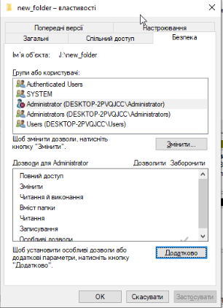

Рис. 1. Адміністратор із обмеженими правами

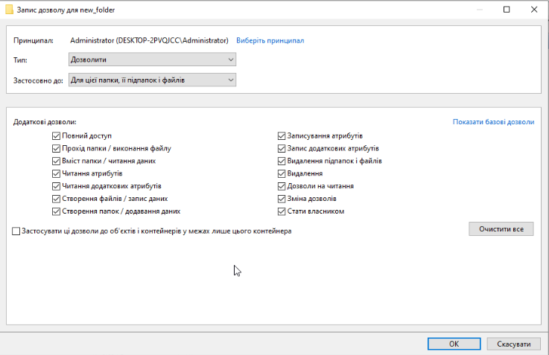

Рис. 2. Обмеження прав на групу «Адміністратори»

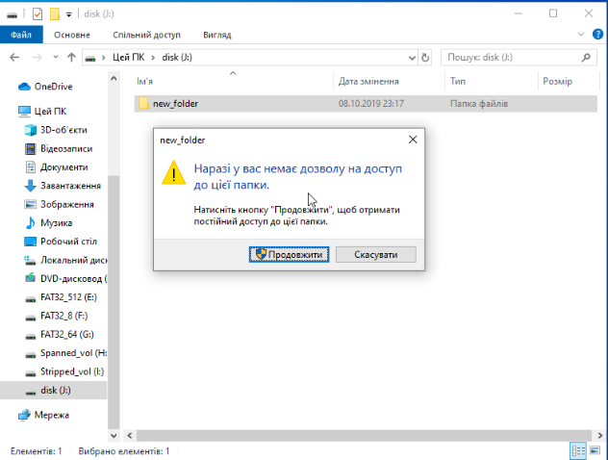

Рис. 3. Відмова у доступі до папки для адміністратора

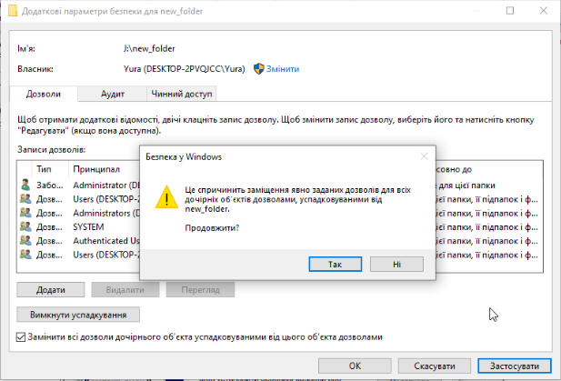

Рис. 4. Приведення налаштувань безпеки для усіх вкладених субконтейнерів до шаблонного зразка батьківської папки

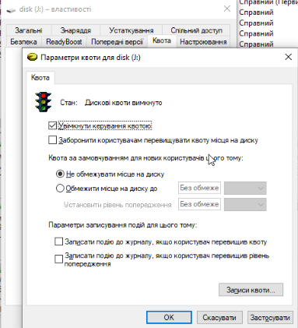

Рис. 5. Увімкнення квоти в «м’якому рівні»

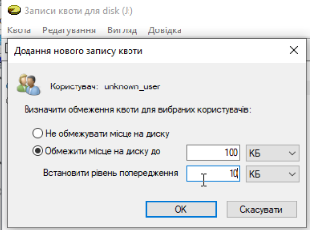

Рис. 6. Створення індивідуального запису для певного користувача

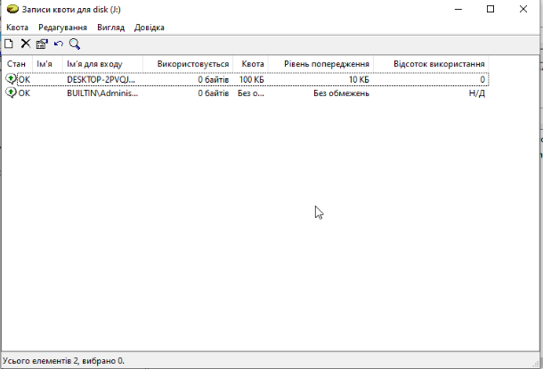

Рис. 7. Записи квот для диску

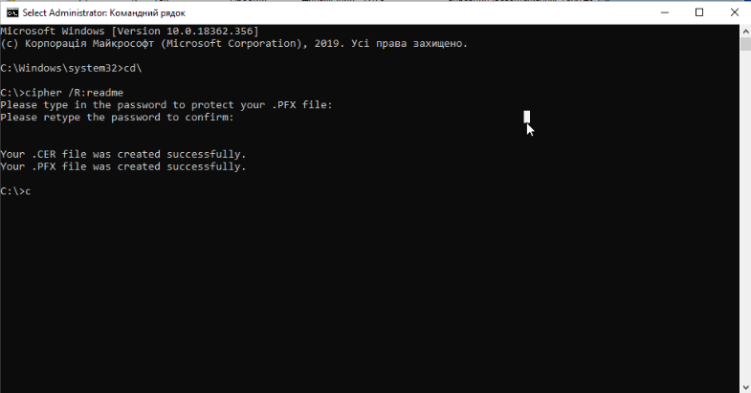

Рис. 8. Створення сертифікату агента відновлення

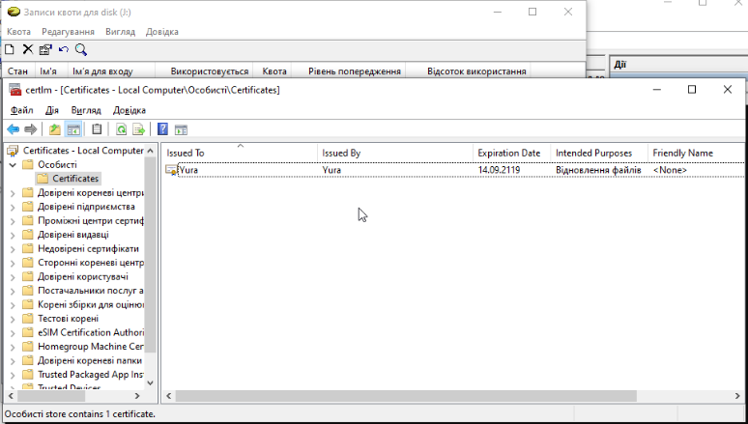

Рис. 9. Імпортований сертифікат

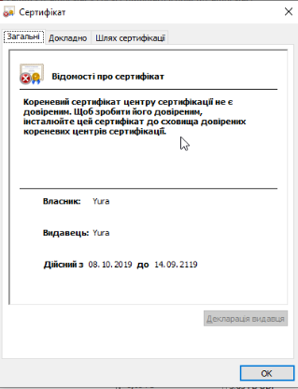

Рис. 10. Інформація про сертифікат

**ВИСНОВКИ**

На даній лабораторній роботі, я навчився ефективно налагоджувати систему логічного розділення доступу до об’єктів файлової системи в ОС Windows 10, управляти квотами на томах NTFS та використовувати шифровану файлову систему EFS. Під час виконання лабораторної роботи, я встановлював різні права доступу до файлів і папок користувачам. Також, встановив квоти декільком користувачам на використання дискового простору. Під час встановлення квоти, я вияснив, що квоти у «м’якому» режимі генерують лише попереджувальне повідомлення про їх перевищення, а в «жорсткому» режимі - забороняється записувати нові файли при переході за допустиму границю квоти.